Конспект

занятия по нравственно-патриотическому воспитанию

в 1 младшей группе «Елочка» на тему «Родина моя».

Воспитатели: Бобина М.Е., Макарова Л.А.

**Цель:** Формировать нравственно-патриотические чувства у детей младшего дошкольного возраста.  
**Задачи:**  
1. Познакомить детей с флагом России. Дать представление о цветах флага.  
2. Закрепить названия растений, растущих в нашей местности, показать богатство нашей страны..  
3. Помочь запомнить название нашей страны.  
4. Развивать речь, память, мышление. Развивать мелкую моторику рук с помощью «разноцветной» соли.  
5. Воспитывать патриотическое чувство, любовь к Родине.  
**Предварительная работа:** рассматривание иллюстраций с изображением природы нашей страны, изображения флага России; познакомить со стихотворением о флаге России.  
Пособия и материалы: картинки с изображением природы, Российского флага, «разноцветная» соль, контур флага, кисточки для клея; макет автобуса.  
**Активизация словаря:** страна, Родина, Россия, российский флаг.  
  
**Ход занятия:**  
*(Дети стоят в кругу)*  
«Вот мы руки развели,   
Словно удивились.   
И друг другу до земли   
В пояс поклонились!   
Наклонились, выпрямились,   
Наклонились, выпрямились.   
Ниже, ниже, не ленись,   
Поклонись и улыбнись.».  
-Ребята, к нам на занятие пришли гости.  Давайте с ними поздороваемся и им улыбнемся.  
- Ребята, на земле много разных стран. Как называется страна, в которой мы живем?  
- Россия.  
- Вы любите путешествовать? (*Ответы детей* ) Я предлагаю вам отправиться в путешествие по нашей Родине на автобусе.   
*(Дети садятся за макетом автобуса на стулья, стоящие друг за другом.)*  
- Отправляемся. Счастливого пути!

**Звучит запись песни «Голубой вагон»**

- Вот мы и приехали. Остановка называется «Лесная». Какие деревья растут в  нашей местности? *(дети рассматривают картинки деревьев, расположенных на доске )* А на территории нашей страны очень много лесов. В них тоже растут  деревья. Посмотрите на картинки и скажите, как они называются. (*Ответы детей)*  
- Какие птицы живут на территории России? (картинки птиц)  
                                  *Ответы детей.*  
- Какие животные обитают в лесах нашей Родины? *(картинки животных)*  
*Ответы детей.*  
- Молодцы. Поехали дальше. Остановка «Речная» .Ребята, а еще в нашей стране много рек ,озер, морей.   Наша страна очень богата. Посмотрите, какие рыбы обитают в реках и морях.(показ картинок с изображением рыб).  
- Ребята, мы с вами узнали ,как богата наша Родина.

А теперь  давайте пройдем к столам.  
                                Дети садятся за столы.  
- Посмотрите, как вы думаете, что это? *(на доске картинка с изображением флага)*   
- Ребята, это флаг нашей Родины. Давайте посмотрим: какие цвета есть у нашего флага.

                                Белый цвет-березка,

                                Синий - неба цвет.

                                Красная  полоска - солнышко.

*(Закрепление с детьми расположения цветов флага России)*

- Посмотрите, ребята, у вас на  рисунке есть флаг России, вы должны им гордиться. И у меня есть флаг, и я тоже горжусь этим флагом и страной, в которой живу. А вы хотели бы гордиться своей страной?  *(ответы детей).*

- Сегодня мы будем учиться раскрашивать наш замечательный флаг. Посмотрите на мои флаги – один цветной, другой не раскрашен в цвета.

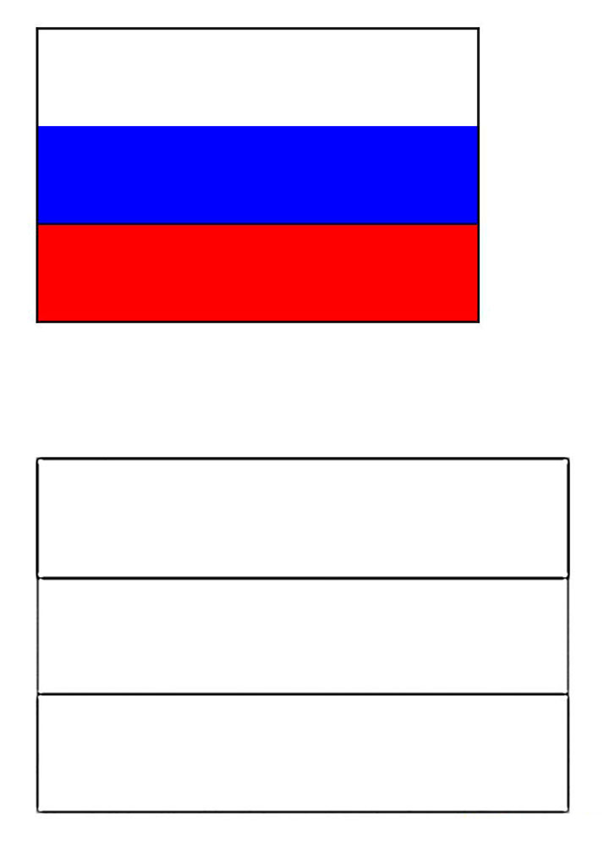

Для того, чтобы раскрасить флаг мы с вами возьмем цветную.  Какого цвета соль? Я набираю на кисточку клей и намазываю контур флага. Затем, пока клей не высох, насыпаю на верхний ряд соль белого цвета. Посередине – синего, а нижний ряд – красного цвета соль. Кто забудет очередность, посмотрите на доску.

*(Показ воспитателем порядка выполнения работы)*

- Ребята, перед вами на столе контур флага, но он не раскрашен. Также на столе у вас три розетки с «разноцветной» солью, клей и кисточки для клея. Берем кисточку, набираем на нее клей, раскрашиваем контур флага. Затем посыпаем солью по очереди контур.  
(*Ребята разукрашивают флаг)*  
- Молодцы, ребята. О чем мы сегодня говорили? Что мы увидели? Что научились делать? А вам понравилось наше путешествие?  
*(Ответы детей)*  
- А теперь давайте с вами послушаем стихотворение, которое называется

**Родина**

**Что мы Родиной зовём?  
Дом, где мы с тобой живём,  
И берёзки, вдоль которых  
Рядом с мамой мы идём.  
  
Что мы Родиной зовём?  
Поле с тонким колоском,  
Наши праздники и песни,  
Тёплый вечер за окном.  
  
Что мы Родиной зовём?  
Всё, что в сердце бережём,  
И под небом синим-синим  
Флаг России над Кремлём.**

Закончилось путешествие по нашей Родине, а теперь садимся опять в автобус и возвращаемся в детский сад.

